Javier Díaz Machado

Segmentación de clientes según datos bancarios

Carga del dataset

Decidí utilizar el dataset Bank Marketing para realizar esta tarea porque era el que me parecía más cómodo.

Se carga el dataset:

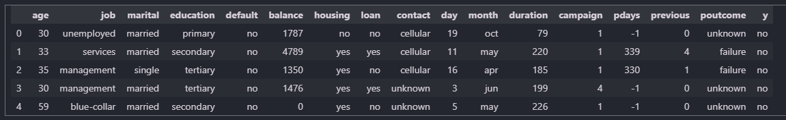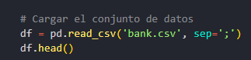

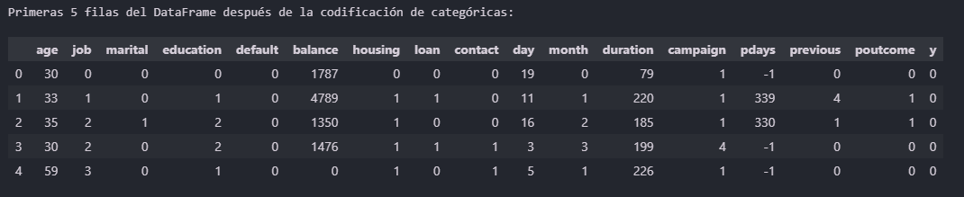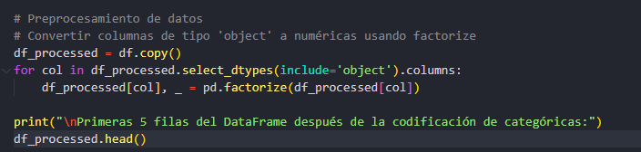Convertimos todos los valores object a números:

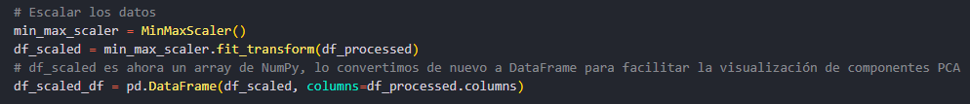Escalamos los datos:

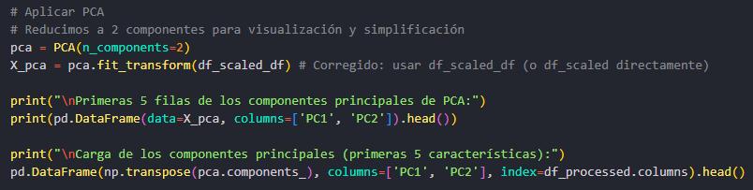Aplicamos PCA:

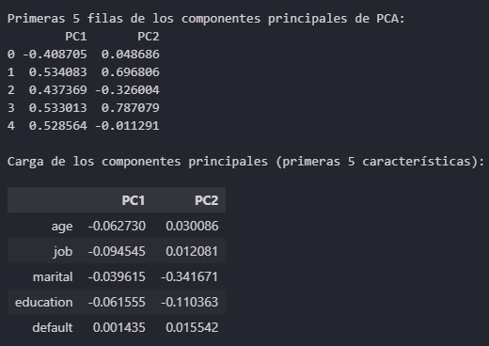

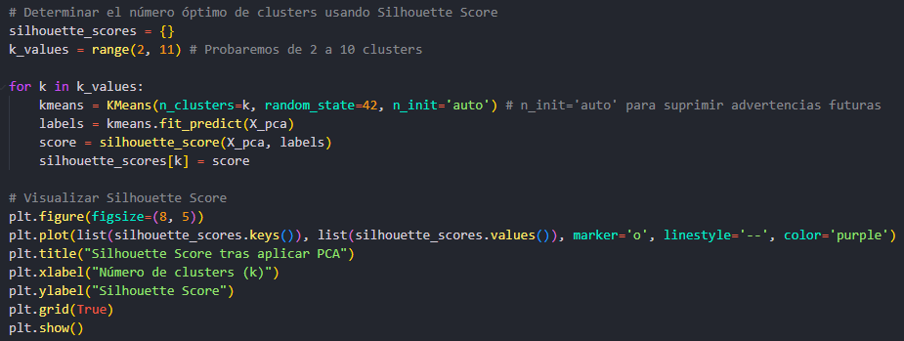Sacamos el número óptimo de clusters usando SIlhoutte Score y mostramos un gráfico con este:

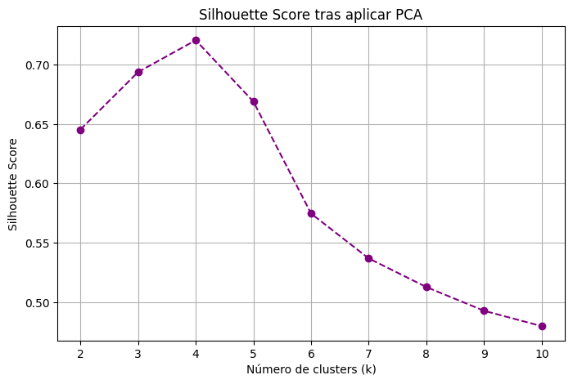

Obtener la mejor puntuación obtenida en Silhoutte score y el número de clusters correspondiente a la puntuación

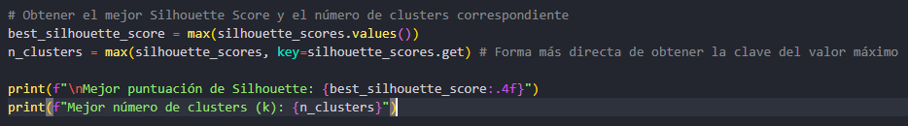

Agrupamos los datos en clusters utilizando **K-Means**, aplicando el número óptimo de grupos

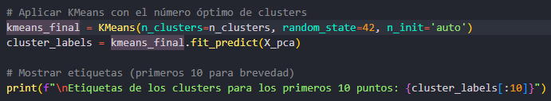



Ponemos un gráfico para poder ver los datos agrupados por clusters:

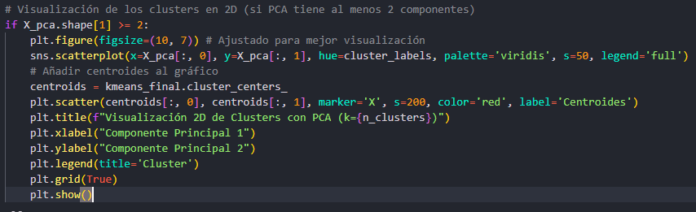

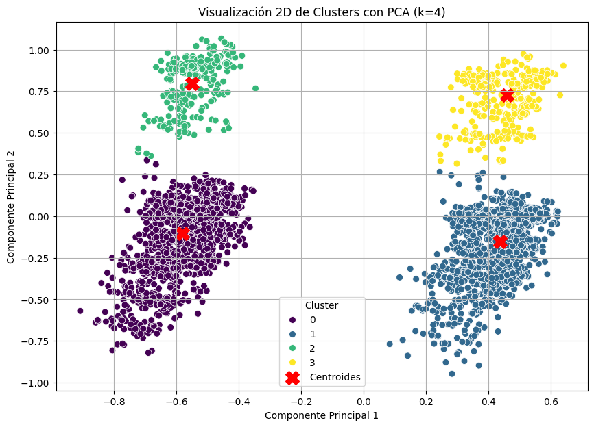

Finalmente, añadimos los resultados y exportamos en un csv:

